**第13课　亚非拉民族独立运动**

（ ）1. 拉丁美洲各国在摆脱西班牙和葡萄牙殖民统治后不久，其政权又落到了土生土长的白人地主手中，殖民时期的封建结构被保存下来，大土地所有制继续发展。造成这一现象的根本原因是

A．资本主义经济发展不充分 B．缺乏保护民族利益的宪法

C．资产阶级的力量相对弱小 D．种族歧视观念的根深蒂固

（ ）2. 如图是反映二十世纪初拉丁美洲政治状况的漫画，标题为“加勒比海的大棒”，该漫画揭露的是

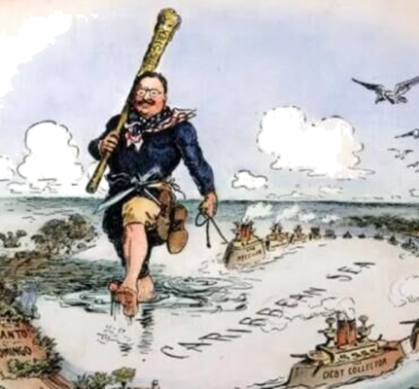

A．美国对拉丁美洲的武装干涉 B．宗主国对拉美独立运动的镇压

C．英美对拉丁美洲的经济渗透 D．西葡殖民者在拉丁美洲的罪行

（ ）3.早在19世纪初很多拉美国家就获得了独立，但是拉美的资产阶级却成为了国际资本主义的单纯工具，成为给殖民地和半殖民地带来创伤的这台世界机器上的得力部件。地主是资产阶级的同伙，他们对解决“土地问题”漠不关心。这反映了拉美

A．民族民主革命的任务艰巨 B．受到美国武力干涉

C．资本主义共和国方案失败 D．社会经济发生衰退

（ ）4.19世纪末20世纪初，国大党领袖提拉克提出“印度人的印度”口号以及“战斗，不要乞求”和“自由是我与生俱来的权利，我将得到它”等主张，要求英国人离开印度，并在全国赢得众多追随者。对这一现象认识正确的是

A．一战后英国加紧对印度的控制 B．印度人民的民族民主意识已经觉醒

C．非暴力不合作运动在印度展开 D．印度民族独立斗争受十月革命影响

（ ）5.1907年伊朗基本法补充条款第二十七条规定国家的权力分为三个部门：

一、立法权，其专责为制订和修改法律……

二、司法权，其责任为断明法律……

三、执行权属于国王；即指法律和命令应由大臣及国家官吏以国王陛下的名义依法定程序付诸执行。

从中可以看出伊朗

A．明显受到西方启蒙思想的影响 B．宪法规定伊朗实行的是民主共和制

C．虽然颁布了宪法，但是君主的权力依然很大 D．取得了立宪革命的胜利

（ ）6. 19世纪末20世纪初，亚洲民族解放运动蓬勃兴起，被称为“亚洲的觉醒”，呈现出新的时代特征。其“新的时代特征”主要表现在

A．资产阶级登上政治舞台并发挥作用 B．斗争目标在于追求自由与平等权利

C．用资产阶级共和制取代君主立宪制 D．把民族主义与民主主义紧密结合起来

（ ）7.19世纪末20世纪初，一场革命风暴席卷亚洲，伊朗、土耳其、中国等国相继爆发革命；印度、朝鲜出现了民族解放运动高潮，古老的亚洲开始觉醒。“亚洲的觉醒”主要是由于

A．一战致使西方大国实力削弱 B．无产阶级登上了历史舞台

C．民族资本主义得到一定发展 D．列强侵略重点集中在非洲

（ ）8.下表为19世纪末非洲反殖民斗争的三个典型事件。据表可知，这些反殖民斗争的共同点是

|  |  |  |
| --- | --- | --- |
| 事件 | 领导者 | 概况结果 |
| 埃及抗英斗争 | 祖国党领袖、爱国军官阿拉比 | 兵败被俘，埃及沦为英国殖民地 |
| 苏丹马赫迪起义 | 马赫迪 | 一度占领苏丹大部分地区，最终未能阻止苏丹沦为英国殖民地 |
| 埃塞俄比亚抗意 | 皇帝孟尼利克二世 | 击退侵埃意军，成功捍卫了民族独立 |

A．由封建统治者领导 B．以武装斗争为主 C．利用宗教发动民众 D．建立了民族政党

（ ）9．当意大利发出最后通谍时，孟尼利克二世向全国颁布了《告人民书》：“敌人从海外入侵，……危及我们的国家和人民。我已忍无可忍！我要采取行动捍卫国家，抗击敌人。”其目的是

A．唤醒民族意识 B．维护国家统一 C．支持民族经济 D．加强军队建设

（ ）10．埃及的抗英斗争、苏丹马赫迪起义和埃塞俄比亚抗意战争是非洲民族独立运动中的重大事件，但在动员民众方面又有各自不同的特点。下列说法正确的是

①埃及是通过政党组织发动②苏丹利用宗教动员③埃塞俄比亚是皇帝的号召④最终结局都失败了

A．①②④B．②③④C．①③④D．①②③